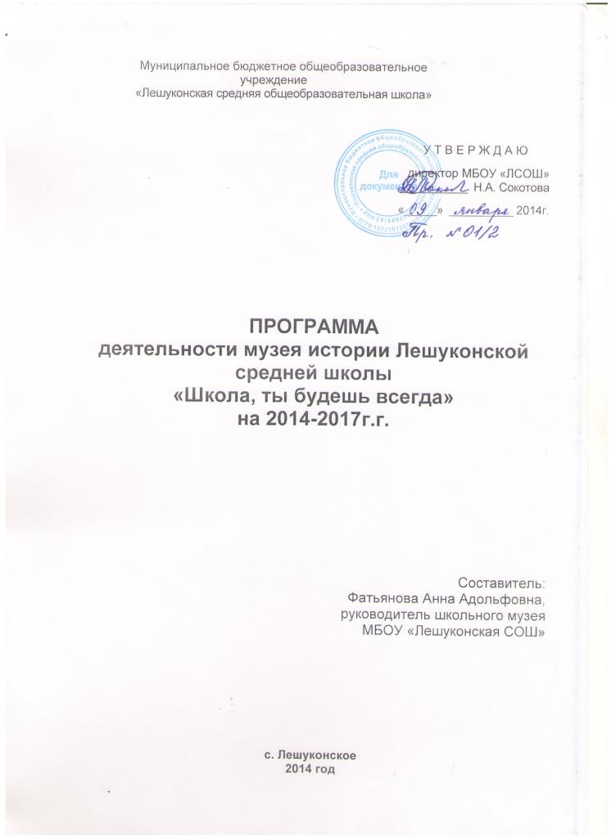

Пояснительная записка
Создание данной программы вытекает из необходимости продолжить поэтапное развитие школьного музея. Деятельность школьного музея включена в систему воспитательной работы школы в рамках программы «Человек». Центральной идеей программы деятельности музея является идея гуманизма и сопричастности к прошлому, настоящему и будущему своего Отечества, родного края, школы.
В 2016 году Лешуконская средняя общеобразовательная школа отметит 80- летний юбилей. История ЛСОШ – это часть истории Лешуконского района, которому в 2014 г исполняется 85 лет с даты образования. История Лешуконской средней школы неразрывно связана с историей нашего Отечества. 2014 год- 70-я годовщина полного освобождения Ленинграда от фашистской блокады в годы Великой Отечественной войны. Ленинград не просто был в кольце блокады, за него все эти почти 900 дней шли бои. Ленинградская битва была самой длинной за всю историю войны. Защищали Ленинград и прорывали блокаду выпускники и учителя нашей школы. В январе 1942 г. Лешуконская средняя школа приняла 162 эвакуированных детей из блокадного Ленинграда. 20 января 1942 г. прошел митинг в школе. Учащиеся, учителя школы проявляли заботу и внимание к этим детям, собирали для них теплые вещи. В каждом классе учились эти дети, и жили в районе до окончания войны. 2015 год- это год 70- летия Победы советского народа в Великой Отечественной войне 1941-1945 г.г. Эти даты - символ непобедимости, беспримерного мужества и непоколебимой силы духа нашего народа в этой войне. Участниками этой жестокой войны были все юноши 1920-1927 годов рождения и 7 девушек, выпускников Лешуконской средней школы, 37 из них погибли. 45 учителей ЛСШ стали участниками Великой Отечественной войны, 4 прошли немецкий плен, 12 человек погибло. Все учителя, работавшие в школе в годы войны, и 6 выпускников ЛСШ 1946-1947г.г. были награждены медалью «За доблестный труд в Великой Отечественной войне 1941-1945 г.г.».
Не стоит забывать о выпускниках школы, участниках современных военных конфликтов. Февраль 1989 г – дата вывода советских войск из Афганистана. Ратные подвиги и традиции воинов- афганцев продолжили участники боевых действий в Чечне. Выпускники школы проходят службу в армии, посвящают свою жизнь служению Отечеству.
С 1 сентября 2003 г. началась работа по созданию музея Лешуконской средней школы. Проведена большая поисковая, исследовательская, оформительская работа для открытия музея в мае 2005 г. В 2015 году исполнится 10 лет с этой даты. Деятельность музея школы высоко оценена на уровне области. По итогам областного смотра- конкурса музеев образовательных учреждений «Хранители воинской славы» в 2010г. музей истории Лешуконской средней школы награжден дипломом 3 степени в номинации «Лучший школьный музей Архангельской области», а в 2012 г наш музей стал уже победителем областного смотра- конкурса музеев образовательных учреждений. В этих результатах огромная заслуга Лешуковой П.П.- учителя-краеведа, основателя школьного музея, которой в 2014 г исполняется 75 лет со дня рождения. Сейчас в музее ведется работа по восстановлению и обновлению экспозиций с учетом современных требований в связи с переездом в другое здание. Несмотря на трудности организационно-методического и материального обеспечения, учащиеся и учителя продолжают поисково-краеведческую работу.
Школьный музей активно сотрудничает с Лешуконским районным историко-краеведческим музеем, который в 2014 г отметит свой 30-летний юбилей.
Все перечисленные даты- это знаменательные события в истории России, района и школы. Школьный музей сберегает историю человечества, перекидывает мостки через века, связывает поколения, учит понимать и ценить прошлое, внимать настоящему и без страха заглядывать в будущее.
Цель: создание условий для духовно-нравственного, гражданско-патриотического развития личности обучающихся.
Задачи:
1. Активизация поисково – исследовательской деятельности учащихся по изучению истории Лешуконской средней школы.
2. Пропаганда краеведческих знаний на местном материале, собранном в музее истории ЛСШ.
3. Создание новых экспозиций по теме «История ЛСШ», продолжение оформления «Галереи выпусков».
4. Совершенствование содержания, форм и методов работы с учетом современных образовательных и информационно-коммуникационных технологий.

Сроки и этапы реализации программы:
Реализация программы рассчитана на 2014- 2017 г.г. и осуществляется в ходе нескольких этапов:
Подготовительный этап (январь 2014 г). Цель: создание программы. Содержание: обсуждение в администрации школы и с педагогами, активно использующими потенциал музея в образовательном процессе, способов развития деятельности школьного музея, сбор идей и предложений; определить приоритетные направления, выявить возможности и изучить потребности; написание программы; обсуждение и утверждение её на Совете музея, решение организационных вопросов.
Практический этап (февраль 2014 г - июнь 2017 г). Цель: организация деятельности по реализации целей и задач программы. Содержание: периодически рассматривать ожидаемые результаты, уточнять механизм реализации программы; координировать взаимодействие ответственных и исполнителей Программы и обмен опытом их работы; разработка рекомендаций и предложений по уточнению программы и повышению эффективности ее реализации.
Аналитический этап (сентябрь - декабрь 2017 г). Цель: анализ деятельности по реализации программы, подведение итогов и постановка новых задач. Содержание: отчет, статистика и диагностика, выявить позитивный опыт, определить ресурсы для расширения поля дальнейшей деятельности; обобщение и оценка результатов на педсовете школы, районных педагогических форумах.
Механизм реализации программы.
Программа рассчитана на учащихся 1-11 классов. Координацию деятельности по реализации Программы осуществляет Совет музея. Совет определяет содержание конкретных мероприятий по реализации Программы, организует их выполнение, обсуждает предложения, направленные на повышение эффективности в работе, вносит коррективы. В реализации программы участвуют классные руководители, педагоги школы, активисты школьного музея из числа учащихся, родители учащихся, Совет школы, выпускники школы разных лет, ветераны педагогического труда, представители учреждений и общественности.
Ресурсное обеспечение программы.
Музей располагает современной компьютерной техникой. Основой для реализации программы является наличие подлинных экспонатов, краеведческой, научно-популярной и методической литературы. Финансирование осуществляется за счет привлечения внебюджетных средств. Контролирует финансирование Совет музея, отчитывается за использованные в ходе деятельности средства руководитель музея.
Формы и режим занятий.
Программа реализуется через внеурочную деятельность и занятия факультатива «Здравствуй, музей!» в таких формах как экскурсии, классные часы, музейные уроки, встречи, конкурсы, краеведческие задания, акции, поисковые и научные исследования, выставки, беседы, интерактивные занятия и другие.

Ожидаемые результаты.
Результаты реализации программы можно разделить на внешний и внутренний. Внешний выражается в достижениях и участии учащихся в различных мероприятиях, в результатах работы поисковых отрядов по краеведческим заданиям, увеличение количества музейных предметов, появление новых разделов и экспозиций, постоянном развитии музея и укрепление материально-технической базы. Внутренний результат выражается в позитивных изменениях духовно – нравственного развития школьников. Цели и задачи программы помогут построить деятельность и общение в школьном сообществе на принципах выбора и самовыражения, творчества и успеха, доверия и поддержки. Диагностика реализации программы осуществляется с помощью разнообразных методов: собеседования, наблюдения, тестирование, анкетирование, рефлексия.

Основные направления деятельности музея

№  п/п | Разделы и содержание | Сроки | Ответственный
Организационная работа

1 | Разработка краеведческих заданий | сентябрь | Члены Совета школьного музея
2 | Разработка краеведческих викторин и игр | В течение года | Гольчикова Т.Г
3 | Работа актива школьного музея | 1 раз в неделю | Фатьянова А.А.
4 | Подготовка группы экскурсоводов | Октябрь-ноябрь | Фатьянова А.А.
5 | Организация работы факультатива «Здравствуй, музей». | В течение года | Фатьянова А.А.
6 | Заседания Совета школьного музея | 2 раза в год | Члены совета шк. музея.
7 | Составление и утверждение плана работы на новый учебный год | сентябрь | Фатьянова А.А.
8 | Организация занятий в летней школе по программе «Музей - для друзей!» | июнь | Фатьянова А.А.
9 | Организация встреч выпускников прошлых лет | В течение года | Сокотова Н.А.
10 | Возложение цветов к памятникам и памятным доскам | Памятные даты | Пешеходина С.А.
Поисково- исследовательская работа
1 | Пополнение фондов новыми экспонатами,  их изучение и использование при оформлении экспозиций | В течение уч. года | Активисты шк. музея
2 | Исследовательская и проектная деятельность с учащимися | В течение года | Фатьянова А.А..  Активисты шк. музея
3 | Поездки по родному краю, пешие походы и экспедиции | каникулы | Активисты шк. музея
4 | Участие в научно-исследовательских, практических конференциях и конкурсах | В течение учебного года. | Пешеходина С.А.
5 | Фотографирование и видеосъемка важных событий в жизни школы. | В течение учебного года | Демушкина Н.А.
6 | Посещение квартир ветеранов педагогического труда с целью сбора материалов о них и воспоминаний | В течение учебного года. | Ананьина Е.Е.
7 | Поиск и изучение архивных материалов по истории ЛСШ, краеведческой литературы | В течение года | Фатьянова А.А..
8 | Работа с фотодокументами «Отзовись, фотография» | В течение года | Фатьянова А.А..
9 | Поиск информации о эвакуированных детях из блокадного Ленинграда «Дети и война» | 2014-2016 г.г | Фатьянова А.А..
Экспозиционно – оформительская работа
1 | Создание экспозиции «Галерея выпусков» | 2014 | Фатьянова А.А..
2 | Расширение, пополнение экспозиции «Гордость школы» | 2014-2015 | Фатьянова А.А..
3 | Пополнить экспозиции «Директора», «Учителя», «Педколлектив ЛСШ» | 2014-2017 | Фатьянова А.А..
4 | Оформить выставку книг о нашем крае к 85-летию образования Лешуконского района. | Май 2014 г | Бобрецова М.Л.
5 | Создание экспозиции «Музей и его создатель» | Апрель 2014 г | Фатьянова А.А..
6 | Выставка-презентация «Фотохроника школьного музея за 10 лет» | Апрель 2015 г | Фатьянова А.А..
7 | Выставка «Говорят экспонаты музея» | 2 раза в год | Фатьянова А.А..
8 | Оформление альбома «Школьные традиции» | 2016 г | Гольчикова Т.Г.
9 | Оформление уголка старой школы | 2015 г | Фатьянова А.А..
10 | Выставка «Школа вчера» | 2016 г | Фатьянова А.А..
Музейно – педагогическая деятельность
1 | Проведение экскурсий, классных часов, интерактивных мероприятий, родительских собраний | В течение уч. года | Экскурсоводы  Фатьянова А.А.
2 | Вахта памяти «Поклонимся великим тем годам»: «В серые солдатские шинели наряжала девушек война»; «Уходили из детства ребята в 41-м далёком году» | март  апрель  май | Еремина Т.Д.
3 | Акции «Георгиевская ленточка»,  «Бессмертный полк», «Поздравь ветерана» | май | Фатьянова А.А.
4 | Встречи-беседы «Детство, опаленное войной» | Апрель-май | Фатьянова А.А.
5 | Экскурсии к 80 –летию ЛСШ.  Юбилейные мероприятия  «Родная школа – начало начал» | октябрь 2016г. | Совет шк. Музея  Адм. Школы
6 | Уроки мужества «Отчизны верные сыны»:  «Чечня болит в душе моей», «Время выбрало их» (о выпускниках – участниках Афганской войны) | февраль | Фатьянова А.А.
7 | Акция «Поздравляем защитников Отечества» | к 23 февраля | Титова В.Ю.
8 | Акция «Ночь в музее» | 18 мая | Фатьянова А.А.
9 | Музыкальная гостиная школьного музея  ( к международному дню музыки) | октябрь | Исаенкова Д.В.
10 | Презентация «Ученые-выпускники ЛСШ»  (к Дню российской науки) | январь | Фатьянова А.А.
11 | Историко-краеведческий марафон | 2015-2016 г.г. | Члены совета
12 | Конкурс рефератов «История школы и моя семья» | Октябрь 2016 | Члены совета
13 | Занятие «Непокорённый Ленинград» | январь | Фатьянова А.А.
Методическая работа
1 | Участие в работе семинара классных руководителей и педсоветах МБОУ «ЛСОШ» | 4 раза в уч. году | Пешеходина С.А.
2 | Участие в работе районных педагогических форумах | 1 раз в год | Администрация школы
3 | Изучение литературы, ресурсов сети Интернет о работе школьных музеев. | В течение учебного года | Фатьянова А.А..
4 | Разработка методических материалов «Школьный музей - классному руководителю» | 2016г | Члены совета
Издательская работа
1 | Подготовка и опубликование статей о истории школы и деятельности музея | В течение уч. года | Лешукова П.П.  Фатьянова А.А.
2 | К 75-летию Лешуковой П.П. издать сборник авторских публикаций «Судьба поколения» | июнь 2014г. | Лешукова П.П.
3 | Издать в редакции газеты «Звезда» сборник «Школа, ты будешь всегда» | 2015г. | Фатьянова А.А.
4 | Издание буклета к юбилею школы | 2016 г | Совет школы
5 | Создание электронной базы фондов музея | 2017 г | Фатьянова А.А.
6 | Страничка музея на сайте школы | 2 раза в год | Дёмушкина Н.А.
7 | Деятельность музея на страницах школьной газеты «Школьный двор» | 2 раза в год | Бобрецова М.Л.
8 | Составление картотеки-описи «О нас пишут» | Раз в год | Пресс-центр школы
Взаимодействие и сотрудничество, социальное партнерство
1 | Связь с районным архивом и архивом Лешуконского РОНО. | Постоянно | Фатьянова А.А.
2 | Связь со школьными музеями, с Лешуконским и Мезенским районными историко – краеведческими музеями. | Постоянно | Фатьянова А.А.
3 | Переписка с учителями, выпускниками ЛСШ. | Постоянно | Фатьянова А.А.
4 | Переписка с писателями Ларионовым А.В., Поташевым Ф.И. | постоянно | Лешукова П.П.
5 | Связь с благотворителями – спонсорами | ежегодно | Сокотова Н.А.
6 | Ресурсный обмен между музеями образовательных учреждений | ежегодно | Фатьянова А.А.
7 | Содружество с ветеранской организацией | ежегодно | Ананьина Е.Е.
8 | Сетевое взаимодействие | ежегодно | Лешукова О.П.
9 | Поздравления с юбилеями: 30-летие Лешуконского краеведческого музея | 25 мая 2014 г | Фатьянова А.А.
Комплектование библиотеки
1 | Оформить подписку на журнал «Известия Русского Севера». | 2015 г | Бобрецова М.Л.
2 | Сбор и покупка краеведческой литературы. | В течение года. | Фатьянова А.А.
3 | Сбор выпускаемых буклетов школ, шк. музеев, районных мероприятий | В течение года. | Фатьянова А.А.
Хозяйственная работа
1 | Ремонт и подготовка помещений для экспозиций музея. | 2014-2015 г.г. | Хлебников С.Н.
2 | Приобретение нового оборудования | 2014-2016 г.г | Хлебников С.Н.
3 | Профилактика оргтехники | По мере необходимости | Дёмушкина Н.А.
4 | Реставрация и обработка экспонатов | Раз в год | Фатьянова А.А.

